Мастер-класс «Декупаж»

Все мы любим ходить на праздники, где иногда нужно дарить подарки. А самый дорогой подарок - это подарок, сделанный своими руками. Особенно, если это ручки наших деток. Сегодня мы покажем вам, как из простых вещей при помощи декупажа можно сделать приятную вещицу для интерьера – расписную тарелочку.

Декупаж – это аппликация, но аппликация особенная – покрытая лаком, она выглядит как художественная роспись. Само слово «decoupage» пришло к нам из французского языка, а означает оно простое действие – «вырезать». Техника декупажа словно придумана для детей. Сочетая различные мотивы декупажных карт и салфеток, ребята создают на мастер-классах настоящие произведения искусства. Для первых работ выберите салфетки с простыми мотивами, пусть это будут цветы, листья или ягоды. Их проще клеить и вырезать.

Декупаж (фр. *decouper* — вырезать) – особая техника декорирования предметов путем присоединения к ним вырезанных бумажных картинок, орнаментов или узоров и покрытия получившейся композиции лаком. Обычно какой-либо предмет (мебель, коробки и т.д.) покрывается вырезками из журналов либо особой бумаги. Дополнительно может использоваться раскрашивание, покрытие сусальным золотом и т.д. Лак наносится слоями до тех пор, пока перестанут быть видимыми стыки и готовое оформление не станет похожим на инкрустацию. В традиционной технике используется до 40 слоев лака.

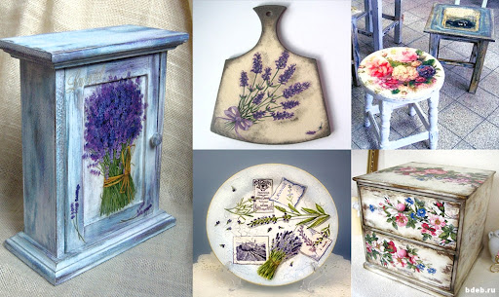

## История возникновения декупажа

Считается, что зародилось это искусство еще в Средневековье. Вырезанные картинки для украшения мебели впервые начали использовать в Германии в XV веке. Пик увлечения этим видом ДПИ пришелся на XVII век. В это время наибольшую распространенность декупаж получает в Венеции. Для отделки мебели мастера этой страны используют в основном японские и китайские мотивы. Декупаж становится некой альтернативой дорогой восточной инкрустации. Мебель, декорированная с использованием аппликации, стоила в то время дорого, но все же несколько дешевле инкрустированной обычными способами и пользовалась просто огромным спросом.  
  
Очень модными подобные предметы интерьера были при дворе короля Людовика XVI. Особенно популярной была мебель, декорированная с использованием работ известных художников, таких как Фрагонар и Ватто. К сожалению, практически все королевские предметы обстановки, оформленные в этой технике, во времена Французской революции были уничтожены. В викторианскую эпоху в Англии декупаж входит в обиход широких слоев населения. Дело в том, что в продаже в это время появляются листы с готовыми коллекциями для вырезания. К середине XIX в это искусство становится массовым. При оформлении мебели используются в основном цветочные мотивы, пасторальные сценки, фигурки ангелов и т.д. Из Англии декупаж проник и в Америку. Особой популярностью в этой стране этот вид ДПИ пользовался между двумя Мировыми войнами. В наше время декупаж снова вошел в моду. Сегодня оформление аппликацией используется не только для оформления мебели, но и для декорирования сумочек, подносов, шкатулок, посуды, упаковок и т.д.

## Используемые инструменты и материалы

Наиболее популярными считаются три разновидности декупажа – по дереву, стеклу и по мебели. Все необходимые для выполнения этого декора инструменты и материалы можно найти в магазинах с товарами для рукоделья. Для выполнения декора в технике декупаж сегодня используются в основном специальные салфетки из тонкой рисовой бумаги с различными рисунками. Также в готовый набор входят специальный клей, декупажная карта, ножнички и лак (текстильный или акриловый). Воспользовавшись всеми этими материалами и инструментами можно самостоятельно создать настоящий шедевр.

## Особенности технологии

Предварительно поверхность изделия покрывается специальным обезжиривающим составом. Далее ее дополнительно обрабатывают кракелюром или красками. После этого наклеиваются рисунки. Затем сверху все покрывается лаком. Оформление может быть выполнено в самых разных стилях – модерн, прованс, антика и т.д. В интернете сегодня существует огромное количество самых разных мастер-классов. Все, что необходимо для создания оригинального сувенира – это безграничная фантазия.

## Объемный декупаж

Объемный декупаж (*рapertole*) – это совершенно самостоятельная техника, изобретенная в Японии. В таких изображениях выделяется три основных зоны – фон, передний план и промежуточные слои. На плоскости собирается объемная реалистичная картинка, в отдельные части которой иногда внедряются засушенные растения. Далее некоторые участки избирательно покрываются лаком (обычно на водной основе).

**Для занятия нам потребуется**

1. Чайная тарелочка
2. Белый грунт, спонж (губка)
3. Клей ПВА, кисть плоская клеевая
4. Трехслойные салфетки с изображением
5. Ножницы
6. Краска акриловая двух цветов
7. Контур по стеклу или ткани
8. Акриловый лак
9. Подставка для тарелочки

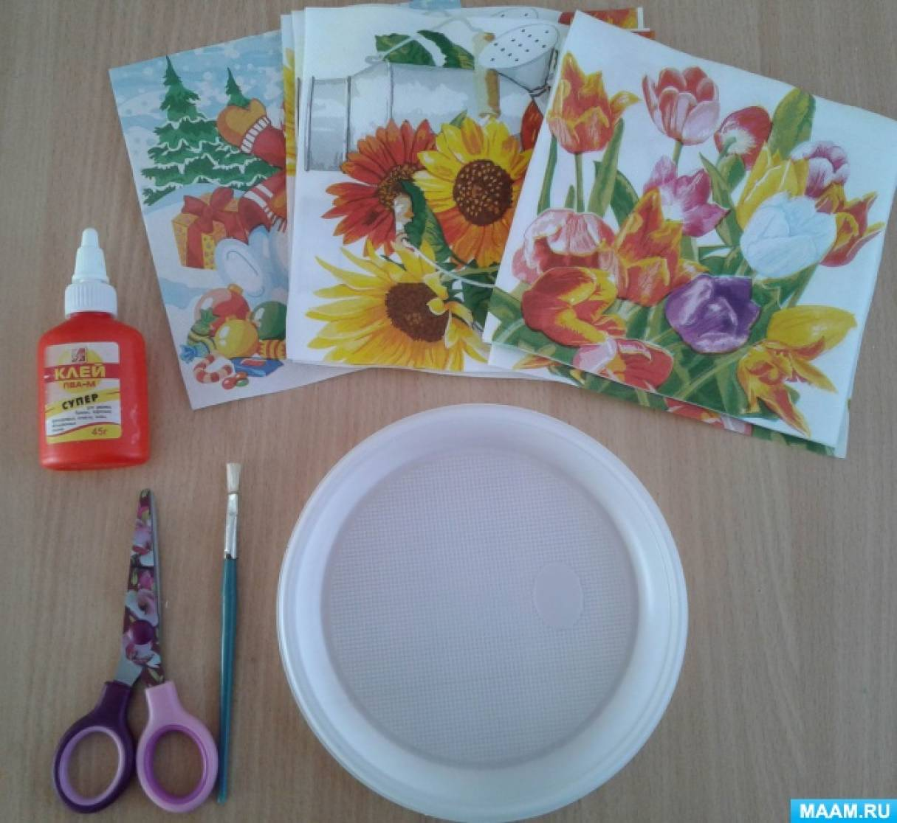

**Приступаем**

На тарелочку спонжем наносим слой грунта, даем высохнуть. Далее вырезаем понравившийся мотив из салфетки, убираем два нижних белых слоя.

Берем клей ПВА, разводим его с водой в соотношении 1:1.

Прикладываем рисунок к тарелочке и, обмакивая кисть в клей, аккуратно от центра к краям мотива, легкими разглаживающими движениями приклеиваем. Даем высохнуть.

Следующий шаг - наносим акриловую краску при помощи спонжа, на оставшееся пространство.

Затем на спонж набираем темный цвет краски и легким движениями затемняем края тарелочки.

Контуром придаем объем на рисунке

Даем высохнуть, и покрываем лаком. Наша декоративная тарелочка готова. Осталось поставить ее на подставку, и она будет радовать вашу семью и гостей.

Занимаясь декупажем с детьми, вы не просто приятно проводите время, вы создаете новые и необычные вещи, неповторимые подарки и украшения для дома. А самое главное, развиваете творческое восприятие и веру в свои силы и возможности у ребенка. Я верю, что у вас все получится!

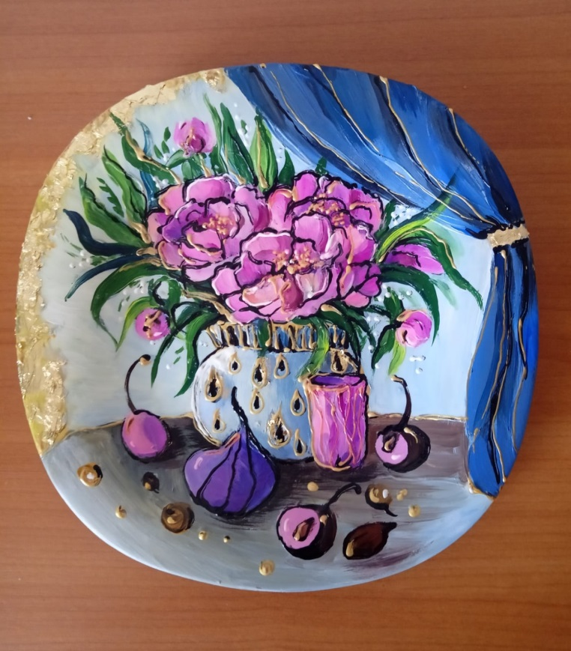

Мастер-класс проводила для Вас педагог дополнительного образования Желякова Елена Владимировна